DT Handled (866000)

Förändringar i denna version
Inga förändringar.

Syfte
Metodbeskrivning för DT-undersökning i NU-sjukvården.

Inför undersökningen
Indikationer | Skelettskada, felställning mm.
Förberedelser | Inga.
PO kontrast/dryck | Ingen.
IV kontrast | Ingen.
Strålskydd | Se kapitel 4.2 och 5.2 i  Strålskydd vid undersökningar och behandlingar med röntgenstrålning
Patientposition | - Sidoläge (handryggen mot bordet).  - Huvudet mot gantryt.  - Den aktuella handleden på kudde ovanför huvudet, så nära isocenter som möjligt.

Bildtagning
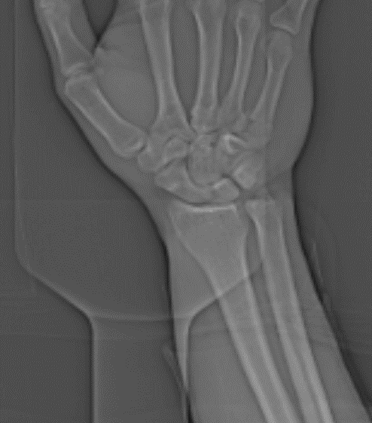
1
Bild/serie | Inställning
Scout | Knogar – mellersta radius.
- Handled K- | Hela handleden.

Reformatering
Projektion | Inställning | 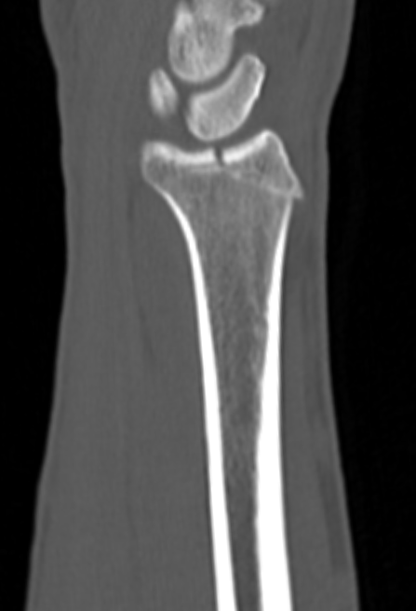  COR  AX | 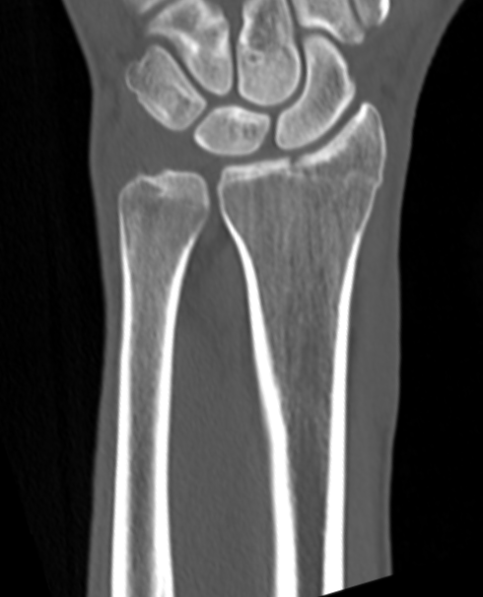  DX  SAG
AX | Vinkelrätt mot radius längsaxel.
COR | Parallellt med radius längsaxel, framifrån – bak.
SAG | Parallellt med radius längsaxel, i riktning mot radius.

Arkivering
Bild/serie | Projektion | Snitt/ink. | Kernel (Siemens/GE/Toshiba) | Fönster | Arkiv
- Handled K- | AX | 2/2 | B60/Boneplus/FC30 | C500 W3000 | PACS
 | COR | 2/2 | B60/Boneplus/FC30 | C500 W3000 | PACS
 | SAG | 2/2 | B60/Boneplus/FC30 | C500 W3000 | PACS
 | AX | 0,6/0,6 | B60/Boneplus/FC30 | C500 W3000 | Syngo.via
 | AX | 0,6/0,6 | B31/Standard/FC08 | C500 W3000 | Syngo.via
Scout | - | - | - | - | PACS
Dosrapport | - | - | - | - | PACS

Hängning PACS
Layout 1 | Handled K-  AX |  | Handled K-  COR | Handled K-  SAG

